Міністерство освіти і науки України
Національний університет «Львівська політехніка»
Кафедра систем штучного інтелекту

Звіт
про виконання лабораторних та практичних робіт блоку № 3
На тему: «Цикли. Вкладені Цикли. Завершення виконання циклів. Функції. Рекурсія. Вбудовані функції. Одновимірні масиви.»
з дисципліни: «Основи програмування»
до:
Лабораторної Роботи № 2
Лабораторної Роботи № 3
Практичних Робіт до блоку № 3

Виконав(ла):
Студент(ка) групи ШІ-*
Прізвище Ім’я По батькові

Тема роботи:
Цикли. Вкладені Цикли. Завершення виконання циклів. Функції. Рекурсія. Вбудовані функції. Одновимірні масиви.
Мета роботи:
ознайомитися з основними видами циклів, одновимірними масивами та функціями в мові програмування C++, вивчити їхній синтаксис, принципи роботи й особливості використання. Закріпити навички застосування циклів для повторення операцій та обробки даних, навчитися працювати з масивами, реалізовувати алгоритми пошуку й сортування, створювати та використовувати функції, а також застосовувати отримані знання для розробки алгоритмів і розв’язання практичних задач.

Теоретичні відомості:
- Теоретичні відомості з переліком важливих тем:
  - Тема №1: Цикли та їх Види в С++
  - Тема №2: Управління циклами
  - Тема №3: Поняття вкладених циклів
  - Тема №4: Одновимірні масиви та робота з ними
  - Тема №5: Функції
- Індивідуальний план опрацювання теорії:
  - Тема №1: Цикли та їх Види в С++
    - Джерела інформації:
      - W3schoolsUA
      - Файл Лабораторна робота №2
    - Що опрацьовано:
      - Освоєно роль циклів для багаторазового виконання коду.
      - Вивчено базові конструкції for, while та do-while, і правила їх написання.
      - Освоєно використання різних типів циклів для розв'язання типових задач.
    - Статус: Опрацьовано
    - Початок опрацювання теми: 10.10.2026
    - Завершення опрацювання теми: 12.10.2026
  - Тема №2: Управління циклами
    - Джерела інформації:
      - Файл Лабораторна робота №2
    - Що опрацьовано:
      - Вивчено використання операторів break та continue.
      - Освоєно умови логічного та дострокового виходу з циклу.
      - Вивчено гнучке керування ітераціями на практичних вправах.
    - Статус: Опрацьовано
    - Початок опрацювання теми: 10.10.2026
    - Завершення опрацювання теми: 12.10.2026
  - Тема №3: Поняття вкладених циклів
    - Джерела інформації:
      - W3schoolsUA
      - Файл Лабораторна робота №2
    - Що опрацьовано:
      - Освоєно суть вкладених циклів та їхнє призначення.
      - Вивчено реалізацію вкладених циклів для складних структур (наприклад, матриць).
      - Освоєно побудову вкладених циклів під час розв'язання практичних задач.
    - Статус: Опрацьовано
    - Початок опрацювання теми: 10.10.2026
    - Завершення опрацювання теми: 12.10.2026
  - Тема №4: Одновимірні масиви та робота з ними
    - Джерела інформації:
      - Файл Лабораторна робота №2
      - Сортування бульбашкою
      - Сортування вставкою
      - Лекції Олександра Юрійовича
    - Що опрацьовано:
      - Вивчено створення, ініціалізацію та базові операції з масивами (індексація, запис, читання).
      - Освоєно використання циклів та умов для перебору елементів масиву.
      - Вивчено базові алгоритми пошуку та сортування, інтеграцію масивів у програми.
      - Освоєно розв'язання задач та роботу з масивами через функції.
    - Статус: Опрацьовано
    - Початок опрацювання теми: 10.10.2026
    - Завершення опрацювання теми: 12.10.2026
  - Тема №5: Функції
    - Джерела інформації:
      - Acode
    - Що опрацьовано:
      - Вивчено оголошення, визначення, повернення значень та використання параметрів (за значенням, посиланням, за замовчуванням).
      - Освоєно передачу та повернення масивів і об'єктів з функцій.
      - Вивчено рекурсію та керування областю видимості змінних (static, extern).
      - Освоєно використання вбудованих функцій С++ для оптимізації та спрощення коду.
    - Статус: Опрацьовано
    - Початок опрацювання теми: 10.10.2026
    - Завершення опрацювання теми: 12.10.2026
Виконання роботи:
- Опрацювання завдання та вимог до програм середовища
Завдання №1: Lab# programming: Lab 2 Task 1
- Варіант завдання: 3
- Деталі завдання: Знайти суму цілих додатніх непарних чисел, менших 200.
- Вимоги завдання: Використовуючи оператор циклу, знайти суму елементів, зазначених уконкретному варіанті.
Результат надрукувати, надавши відповідний заголовок.
Завдання №2: Lab# programming: Lab 3 Task 1
- Варіант завдання: 23
- Деталі завдання: Для х, що змінюється від a до b з кроком (b-a)/k, де (k=10), обчислити функцію f(x), використовуючи її розклад в степеневий ряд у двох випадках:
а) для заданого n;
б) для заданої точності ε (ε=0.0001).Вимоги завдання:
Рис 1. Умова до Lab# programming: Lab 3 Task 1
Завдання №3: Practice# programming: Class Practice Task
- Деталі завдання: Ви пишете програму обліку особистих витрат. Користувач задає бюджет на місяць і вводить суму витрат за кожен день.
Далі програма аналізує ці дані через меню: показує статистику, знаходить найдорожчі дні й перевіряє, чи вистачає бюджету.
Дні без покупок теж бувають. У різних обчисленнях вони враховуються по-різному.
- Вимоги завдання:
- for: вивести список витрат по днях, обходячи масив.
- while: накопичувати витрати день за днем, доки не буде вичерпано бюджет.
- break: зупинити цей цикл одразу на дні, коли бюджет вичерпано, а не після перебору всіх днів.
- do while: після кожної операції повертати користувача в меню і працювати, доки він не вибере вихід.
- continue: пропускати дні без покупок при обчисленні середніх витрат.
- Вкладені цикли: самостійно відсортувати копію масиву для трьох найдорожчих днів, без готових функцій сортування.
- Функції: кожен пункт меню окремою функцією. Одна з них повертає мінімум і максимум через параметри-посилання, інша має параметр за замовчуванням (денний ліміт 1000 грн). Для модуля перевитрати взяти вбудовану математичну функцію.
- Рекурсія: сумарні витрати обчислити рекурсивною функцією, без циклу.
- goto: якщо користувач вводить неправильний пункт меню або нечислові символи, перенаправити його назад до головного меню через goto. Зациклення не повинно бути.
- Валідація: перевіряти всі вхідні дані, правила визначити самостійно на основі попередній задач.
- Створити блок-схему до програми.

Завдання №4 Algotester self-practice №1
- Деталі завдання:
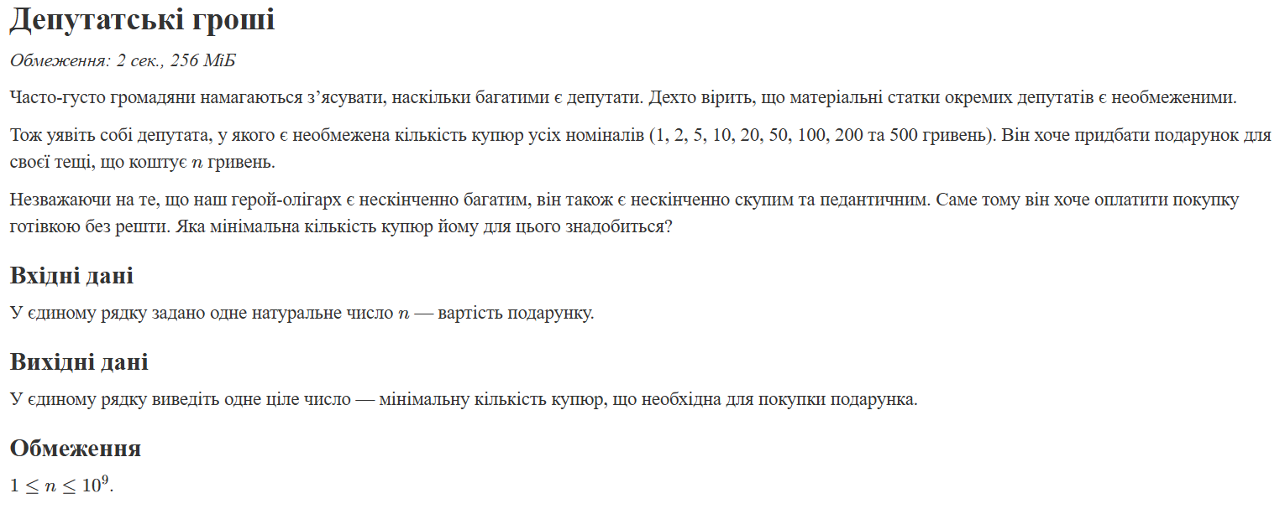
Рис 2. Умова задачі Algotester self-practice №1

Завдання №5 Algotester self-practice №2
- Деталі завдання:
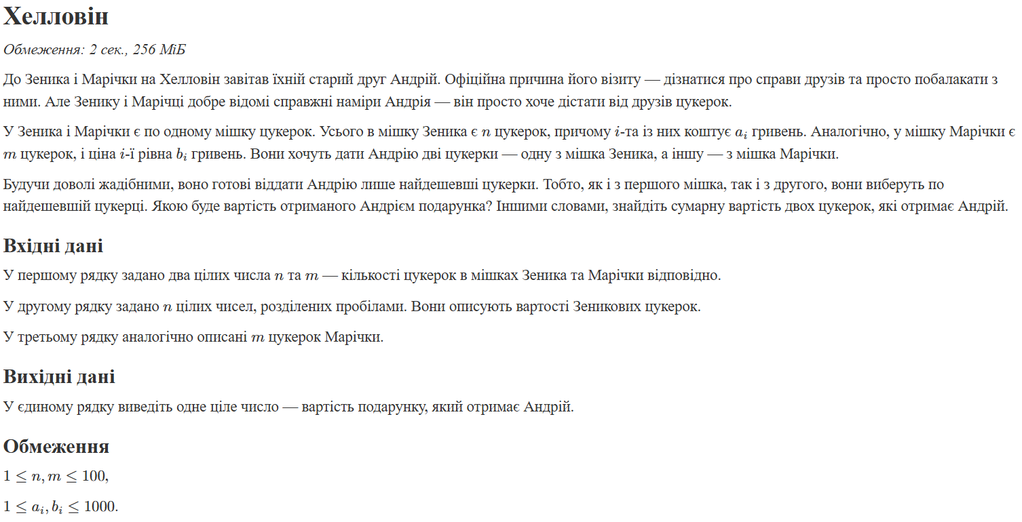
Рис 3. Умова задачі Algotester self-practice №2
Завдання №6 Algotester self-practice №3
- Деталі завдання:
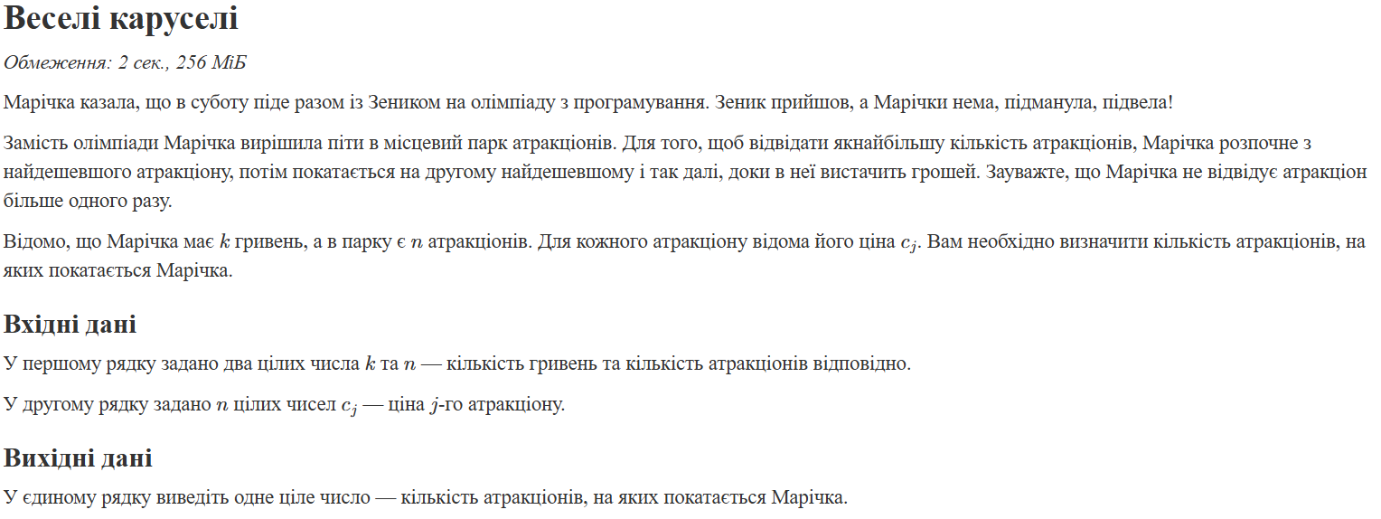
Рис 4. Умова задачі Algotester self-practice №3

Дизайн та планована оцінка часу виконання завдань:
Програма №1: Practice# programming: Class Practice Task
- Блок-схема:
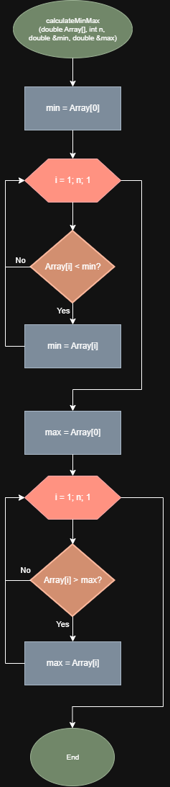
Рис 5. Блок-схема до функції calculateMinMax
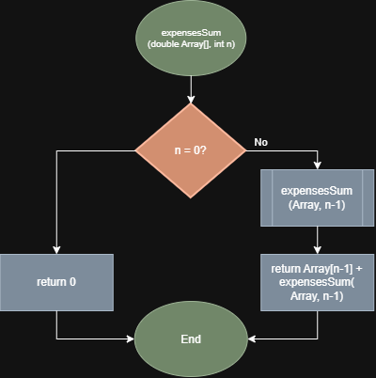
Рис 6. Блок-схема до функції expensesSum
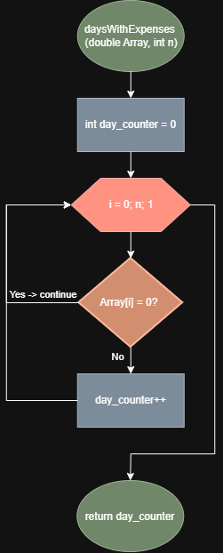
Рис 7. Блок-схема до функції daysWithExpenses
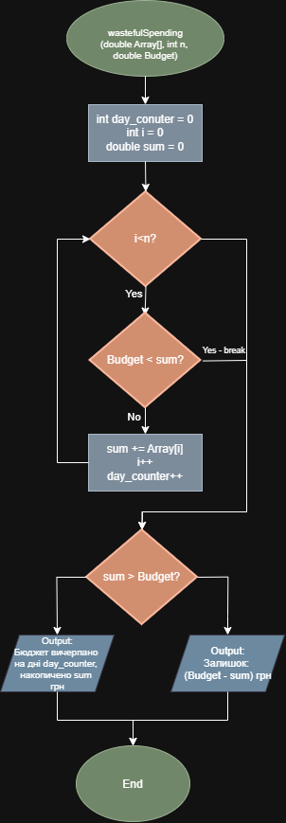
Рис 8. Блок-схема до функції wastefulSpending
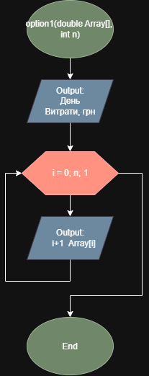
Рис 9. Блок-схема до функції option1
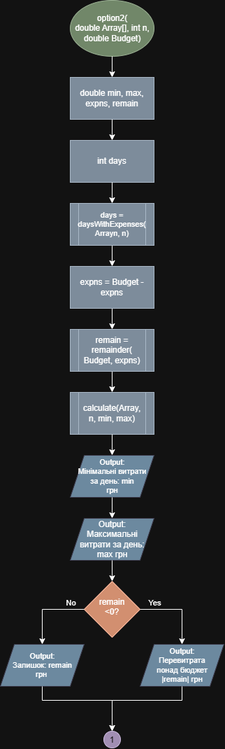
Рис 10. Частина блок-схеми до функції option2
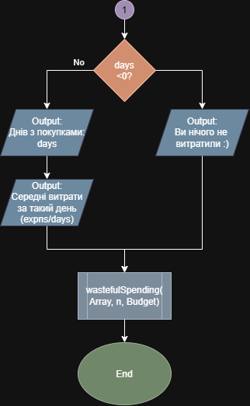
Рис 11. Частина блок-схеми до функції option2
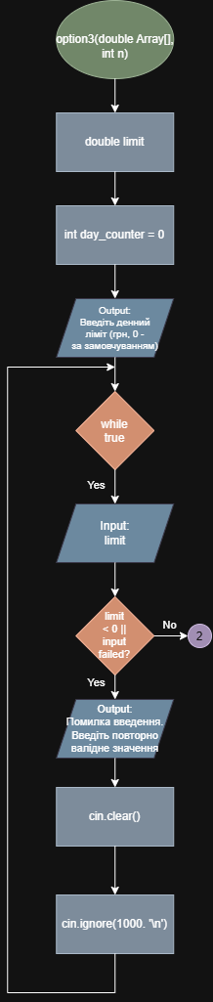
Рис 12. Частина блок-схеми до функції option3
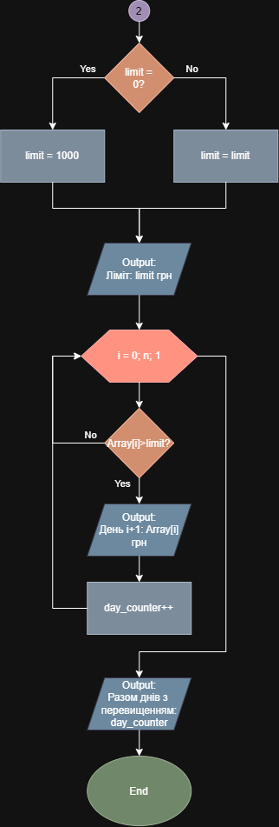
Рис 13. Частина блок-схеми до функції option3
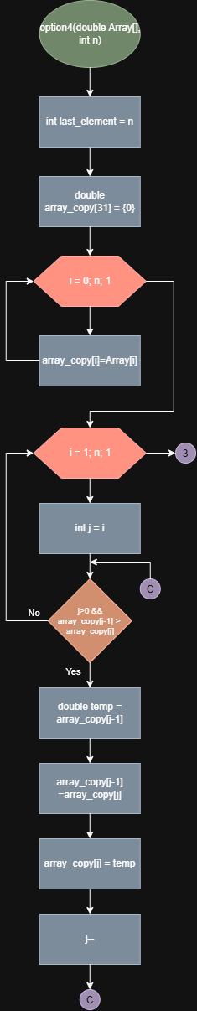
Рис 14. Частина блок-схеми до функції option4
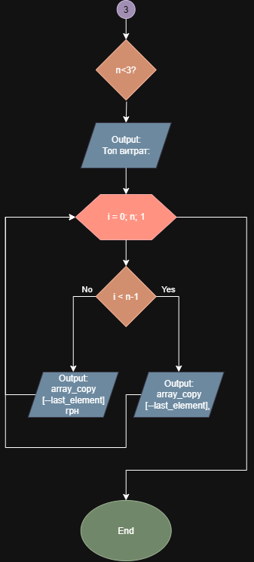
Рис 15. Частина блок-схеми до функції option4

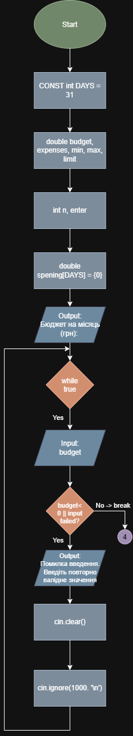
Рис 16. Частина блок-схеми main-функції

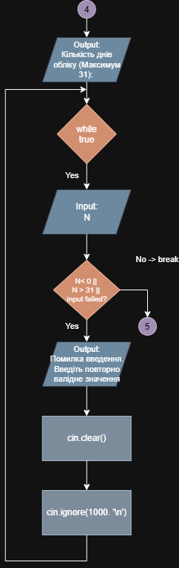
Рис 17. Частина блок-схеми main-функції

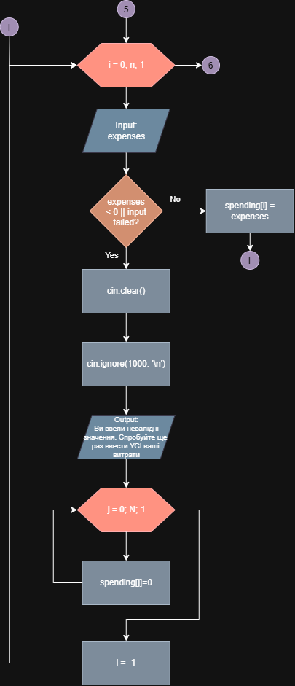
Рис 18. Частина блок-схеми main-функції

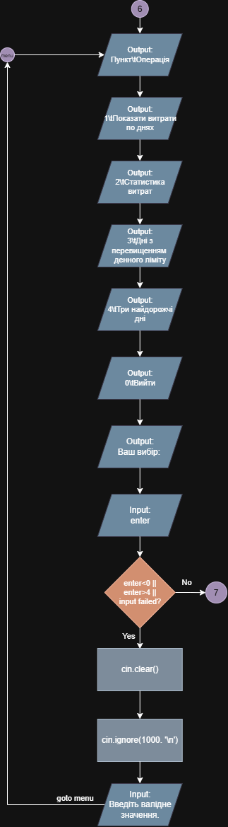
Рис 19. Частина блок-схеми main-функції

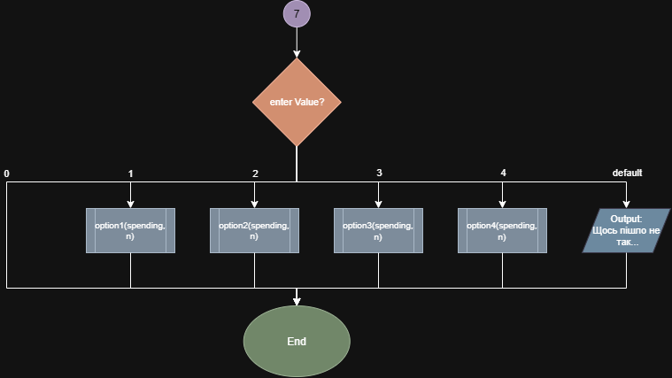
Рис 20. Частина блок-схеми main-функції
- Запланований час на реалізацію: 3 години

Конфігурація середовища до виконання завдань:
Нічого не встановлював
- Код програм з посиланням на зовнішні ресурси:
Завдання №1 Lab# programming: Lab 2 Task 1
Програма знаходить суму цілих додатних непарних чисел менших за 200

/*
Лабораторна робота №2 Завдання 1 Варіант 3
Прізвище: Палєй
Група: ШІ-14
*/

#include <iostream>

int main()
{
const int DVISTI = 200;
int sum = 0;

for (int n = 1; n < DVISTI; n++)
{
if (n%2 != 0)
sum += n;
}

std::cout << "Сума цілих додатних непарних чисел менших за 200 дорівнює: " << sum << std::endl;

return 0;
}
Code# 1. Код до Lab# programming: Lab 2 Task 1
Посилання на файл коду в пулреквесті:https://github.com/artificial-intelligence-department/ai_programming_playground_2026/pull/384/changes - diff-f85b359144a3661e44004ddd80f4168c2d30bf9c3efe7c8467b776ba12c1a107
Завдання №2 Lab# programming: Lab 3 Task 1
Для того, щоб виконати завдання я знайшов знаменник прогресії, яка утворилась за розкладом первинної функції 2(cos²x-1) на ряд Тейлора:
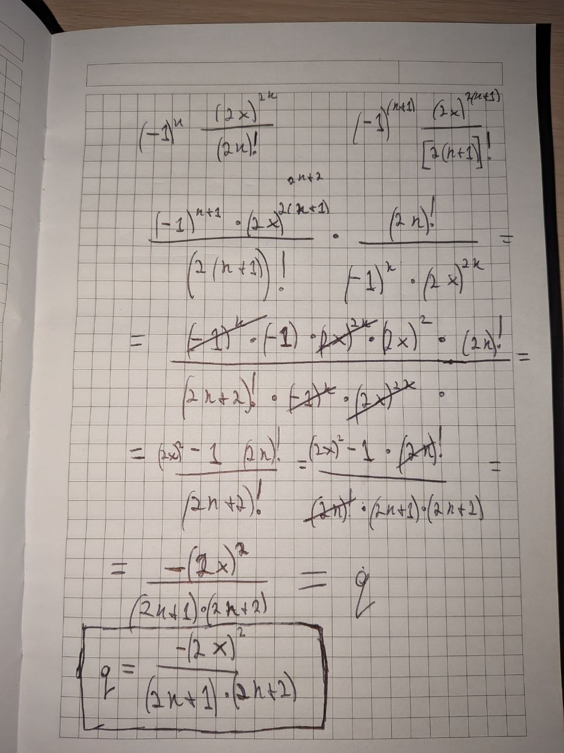
Після отриманого знаменника прогресії я використав його як множник для того, аби полегшити процес калькуляції функції

/*
Лабораторна робота №3 Завдання 1 Варіант 23
Прізвище: Палєй
Група: ШІ-14
*/

#include <iostream>
#include <cmath>
#include <stdio.h>

int main()
{
const double EPSILON = 0.0001;
const double STEP = (1 - 0.1) / 10;
double x_n = 0.1;

printf("▬▬▬▬▬▬▬▬▬▬▬ Таблиця результатів обчисель ▬▬▬▬▬▬▬▬▬▬▬\n");
for (x_n; x_n <= 1; x_n += STEP)
{
long double y = 2 * (cos(x_n) * cos(x_n) - 1);
long double sum_n = 0;
long double sum_epsilon = 0;
long double a_n = -(2 * 2 * x_n * x_n) / 2;
int i = 1;
for (i; i <= 15; i++)
{
sum_n = sum_n + a_n;
a_n *= -(2 * 2 * x_n * x_n) / ((2 * i + 1) * (2 * i + 2));
}

a_n = -(2 * 2 * x_n * x_n) / 2;
int j = 1;
while (a_n * (pow(-1, j)) > EPSILON)
{
sum_epsilon += a_n;
a_n *= -(2 * 2 * x_n * x_n) / ((2 * j + 1) * (2 * j + 2));
j++;
}

printf("X=%.2f\t SN=%Lf\t SE=%Lf\t Y=%Lf\n", x_n, sum_n, sum_epsilon, y);
}

return 0;
}
Code# 2. Код до Lab# programming: Lab 3 Task 1
Посилання на файл коду в пулреквесті:https://github.com/artificial-intelligence-department/ai_programming_playground_2026/pull/384/changes - diff-5f7e7083f46f4235ec7cedb2b9c7f25010082e5a743d13a8ae3327bdc004088a
Завдання №3 Practice# programming: Class Practice Task
Програма отримує дані від користувача: його бюджет, дні обліку і витрати за ці дні. Потім у користувача є вибір – один з чотирьох пунктів у меню вибору, або вийти з програми. Пункти вибору меню діляться на таблицю витрат в окремі дні, вивід загальної статистики витрат, вивід витрат понад ліміт і вивід топ-3 (у разі обліку менше ніж 3 днів обліку – топ витрат) за весь період обліку.

/*
Аналізатор місячного бюджету
Прізвище: Палєй
Група: ШІ-14
*/

#include <iostream>
#include <cmath>
#include <stdio.h>

// Обрахунок витрат (Найбільшої і найменшої)
void calculateMinMax(double Array[], int n, double &min, double &max)
{
min = Array[0];
for (int i = 1; i < n; i++)
{
if (Array[i] < min)
min = Array[i];
}
max = Array[0];
for (int i = 1; i < n; i++)
{
if (Array[i] > max)
max = Array[i];
}
}

// Обрахунок сумарних витрат
double expensesSum(double Array[], int n)
{
if (n == 0)
return 0;
return Array[n - 1] + expensesSum(Array, n - 1);
}

// Обрахунок днів з витратами
int daysWithExpenses(double Array[], int n)
{
int day_counter = 0;
for (int i = 0; i < n; i++)
{
if (Array[i] == 0)
continue;
day_counter++;
}
return day_counter;
}

// Функція обрахунку вичерпання бюджету
void wastefulSpending(double Array[], int n, double Budget)
{
int day_counter = 0;
int i = 0;
double sum = 0;
while (i < n)
{
if (Budget < sum)
break;
sum += Array[i];
i++;
day_counter++;
}
if (sum > Budget)
printf("Бюджет вичерпано на дні %i, накопичено %.2f грн\n", day_counter, sum);
else
printf("Залишок: %.2f грн\n", Budget - sum);
}

// Вивід витрат по днях
void option1(double Array[], int n)
{
std::cout << "День\tВитрати, грн" << std::endl;
for (int i = 0; i < n; i++)
printf("%3i\t%.2f\n", i + 1, Array[i]);
}

// Вивід статистики витрат
void option2(double Array[], int n, double Budget)
{
double min, max, expns, remain;
int days;

days = daysWithExpenses(Array, n);
expns = expensesSum(Array, n);
remain = Budget - expns;
calculateMinMax(Array, n, min, max);

printf("Мінімальні витрати за день:\t%.2f грн\n", min);
printf("Максимальні витрати за день:\t%.2f грн\n", max);
printf("Сумарні витрати:\t\t%.2f грн\n", expns);
if (remain < 0)
printf("Перевитрата понад бюджет:\t %.2f грн\n", double(abs(remain)));
if (days > 0)
{
printf("Днів з покупками:\t\t%i\n", days);
printf("Середні витрати за такий день:\t%.2f грн\n", expns / days);
}
else
std::cout << "Ви нічого не витратили :)" << std::endl;
wastefulSpending(Array, n, Budget);
}

// Вивід днів з перевищенням денного ліміту
void option3(double Array[], int n)
{
double limit;
int day_counter = 0;

std::cout << "Денний ліміт (грн, 0 = за замовчуванням): ";

while (true)
{
std::cin >> limit;
if ((std::cin.fail()) || limit < 0)
{
std::cout << "Помилка введення. Введіть повторно валідне значення: ";
std::cin.clear();
std::cin.ignore(1000, '\n');
}
else
break;
}

limit == 0 ? limit = 1000 : limit = limit;

printf("Ліміт: %.2f грн\n", limit);

for (int i = 0; i < n; i++)
{
if (Array[i] > limit)
{
printf(" день %i: %.2f грн\n", i + 1, Array[i]);
day_counter++;
}
}
printf("Разом днів з перевищенням: %i\n", day_counter);
}

// Вивід топ витрат
void option4(double Array[], int n)
{
int last_element = n;
double array_copy[31] = {0};

for (int i = 0; i < n; i++)
array_copy[i] = Array[i];

for (int i = 1; i < n; i++)
{
int j = i;
while (j > 0 && array_copy[j - 1] > array_copy[j])
{
double temp = array_copy[j - 1];
array_copy[j - 1] = array_copy[j];
array_copy[j] = temp;
j--;
}
}

if (n < 3)
{
std::cout << "Топ витрат: ";
for (int i = 0; i < n; i++)
if (i < n - 1)
printf("%.2f, ", array_copy[--last_element]);
else
printf("%.2f грн", array_copy[--last_element]);
}
else
{
std::cout << "Топ-3 витрат: ";
for (int i = 0; i < 3; i++)
if (i < 2)
printf("%.2f, ", array_copy[--last_element]);
else
printf("%.2f грн", array_copy[--last_element]);
}
std::cout << std::endl;
}

int main()
{
const int DAYS = 31;
double budget, expenses, min, max, limit;
int N, enter;
double spending[DAYS] = {0};

std::cout << "Бюджет на місяць (грн): ";
while (true)
{
std::cin >> budget;
if ((std::cin.fail()) || budget < 0)
{
std::cout << "Помилка введення. Введіть повторно валідне значення: ";
std::cin.clear();
std::cin.ignore(1000, '\n');
}
else
break;
}

std::cout << "Кількість днів обліку (Максимум 31): ";

while (true)
{
std::cin >> N;
if ((std::cin.fail()) || (N <= 0 || N > 31))
{
std::cout << "Помилка введення. Введіть повторно валідне значення: ";
std::cin.clear();
std::cin.ignore(1000, '\n');
}
else
break;
}

std::cout << "Витрати по днях (грн): ";
for (int i = 0; i < N; i++)
{
std::cin >> expenses;
if ((std::cin.fail()) || expenses < 0)
{
std::cin.clear();
std::cin.ignore(1000, '\n');
std::cout << "Ви ввели невалідні значення. Спробуйте ще раз ввести УСІ ваші витрати: ";
for (int j = 0; j < N; j++)
spending[j] = 0;
i = -1;
}
else
spending[i] = expenses;
}

do
{
menu:
std::cout << "Пункт\tОперація" << std::endl;
std::cout << "1\tПоказати витрати по днях" << std::endl;
std::cout << "2\tСтатистика витрат" << std::endl;
std::cout << "3\tДні з перевищенням денного ліміту" << std::endl;
std::cout << "4\tТри найдорожчі дні" << std::endl;
std::cout << "0\tВийти" << std::endl;
std::cout << "Ваш вибір: ";

if (!(std::cin >> enter) || (enter < 0 || enter > 4))
{
std::cin.clear();
std::cin.ignore(1000, '\n');
std::cout << "Введіть валідне значення.\n";
goto menu;
}

switch (enter)
{
case 0:
break;
case 1:
option1(spending, N);
break;
case 2:
option2(spending, N, budget);
break;
case 3:
option3(spending, N);
break;
case 4:
option4(spending, N);
break;
default:
std::cout << "Щось пішло не так..." << std::endl;
return 1;
break;
}
} while (enter != 0);

return 0;
}
Code# 3. Код до завдання «Аналізатор місячного бюджету»
Посилання на код файлу в пулреквесті:https://github.com/artificial-intelligence-department/ai_programming_playground_2026/pull/384/changes - diff-bde2763baf0c029ba56dfb903c94a65dc28bd836ffdc4d5ca41d86a0b99c1b7d
Завдання №4 Algotester self-practice №1
// Депутатські гроші

#include <iostream>

int main()
{

const int HRYVNIA = 1;
const int DVI_HRYVNI = 2;
const int PIAT_HRYVEN = 5;
const int DESIAT_HRYVEN = 10;
const int DVADCIAT_HRYVEN = 20;
const int PIATDESIAT_HRYVEN = 50;
const int STO_HRYVEN = 100;
const int DVISTI_HRYVEN = 200;
const int PIATSOT_HRYVEN = 500;

int kypiury[9] = {HRYVNIA, DVI_HRYVNI, PIAT_HRYVEN, DESIAT_HRYVEN, DVADCIAT_HRYVEN, PIATDESIAT_HRYVEN, STO_HRYVEN, DVISTI_HRYVEN, PIATSOT_HRYVEN};
int the_most_valuable = 8;

int count = 0;
int n;

std::cin >> n;

while (n != 0)
{
if (n < kypiury[the_most_valuable])
the_most_valuable--;
else
{
count += n / kypiury[the_most_valuable];
n = n % kypiury[the_most_valuable];
}
}

std::cout << count << std::endl;

return 0;
}
Code# 4. Код до завдання Algotester self-practice №1
Посилання на код файлу в пулреквесті:https://github.com/artificial-intelligence-department/ai_programming_playground_2026/pull/384/changes - diff-907b5baa8bdeabaefc4560b67970236bd6cc77698d52671e076e651bc95f46d0

Завдання №5 Algotester self-practice №2
// Хелловін

#include <iostream>

int main()
{

int n, m, a, b;

int min_a = 1000;
int min_b = 1000;

std::cin >> n >> m;

for (int i = 0; i < n; i++)
{
std::cin >> a;
if (a < min_a)
min_a = a;

}

for (int i = 0; i < m; i++)
{
std::cin >> b;
if (b < min_b)
min_b = b;

}

std::cout << min_a + min_b << std::endl;

return 0;
}

Code# 5. Код до завдання Algotester self-practice №2
Посилання на код файлу в пулреквесті:https://github.com/artificial-intelligence-department/ai_programming_playground_2026/pull/384/changes - diff-99d90e9755186f7fc540f624876479d90bd09732690ddde75135fbb7b0134c24

Завдання №6 Algotester self-practice №3
// Веселі каруселі

#include <iostream>

int main()
{
int k, c, temp;
bool swapped;
int n[100];
int count = 0;

std::cin >> k >> c;

for (int i = 0; i < c; i++)
std::cin >> n[i];

for (int i = 0; i < c; i++)
{
for (int j = 0; j < c-1; j++)
{
if (n[j] > n[j+1])
{
temp = n[j];
n[j] = n[j+1];
n[j+1] = temp;
}
}
}
for (int i = 0; i < c; i++)
{
k -= n[i];
if (k < 0)
break;
count++;
}

std::cout << count << std::endl;

return 0;
}
Code# 6. Код до завдання Algotester self-practice №3
Посилання на код файлу в пулреквесті:https://github.com/artificial-intelligence-department/ai_programming_playground_2026/pull/384/changes - diff-350b2e16216e51d5a26c8e87778cbbd45f85c628cbcd97fd78f2591063311e85

5. Результати виконання завдань, тестування та фактично затрачений час:
Завдання №1 Lab# programming: Lab 2 Task 1
Рис 21. Результат виконання програми до Lab 2 task 1
Справді, якщо порахувати суму цілих додатних непарних чисел менших за 200 через формулу арифметичної прогресії ми отримаємо 10000
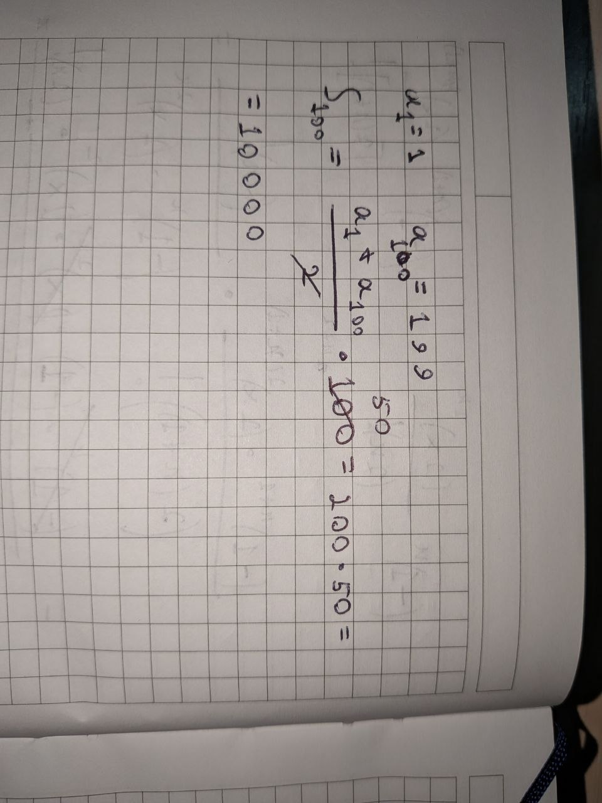
Рис 22. Перевірка результату виконання програми Lab 2 task 1
- Запланований час на реалізацію: 30 хвилин
Завдання №2 Lab# programming: Lab 3 Task 1
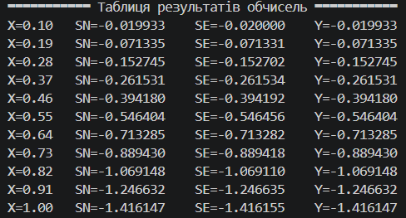
Рис 23. Результат виконання програми до Lab 3 task 1
Як можна побачити, результат з точністю до ε дещо відрізняється від результатів до точності N-ного члену ряду Тейлора і точним значенням функції. Все через те, що ε-точність має значно більшу похибку, аніж точність до N-ного члена
- Запланований час на реалізацію: 1 година
Завдання №3 Practice# programming: Class Practice Task
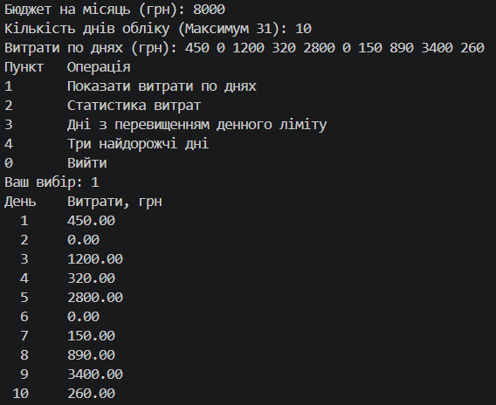
Рис 24. Результат виконання роботи програми «Аналізатор місячного бюджету»

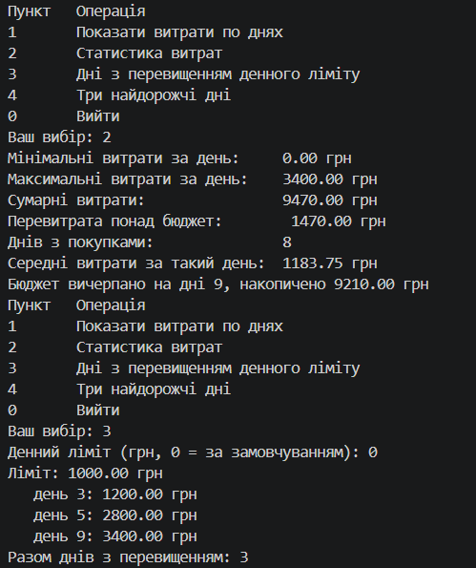
Рис 25. Результат виконання роботи програми «Аналізатор місячного бюджету»
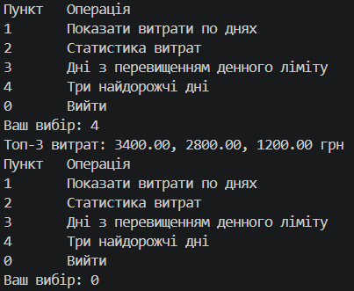
Рис 26. Результат виконання роботи програми «Аналізатор місячного бюджету»
Програма успішно прошлай тест-кейс за даними, наведеними у завданні. Також, я зробив перевірку на валідацію програмою введення даних, тест-кейс пройдений успішно:
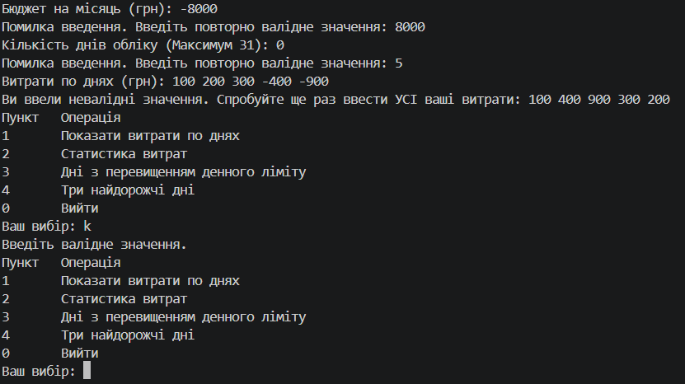
Рис 27. Тест-кейс до програми на перевірку валідації даних
- Запланований час на реалізацію: 3 години

Завдання №4 Algotester self-practice №1
Рис 28. Результат виконання програми на Algotester
- Запланований час на реалізацію: 10 хвилин

Завдання №5 Algotester self-practice №2

Рис 29. Результат виконання програми на Algotester
- Запланований час на реалізацію: 5 хвилин
Завдання №6 Algotester self-practice №4

Рис 30. Результат виконання програми на Algotester
- Запланований час на реалізацію: 5 хвилин

- Кооперація з командою
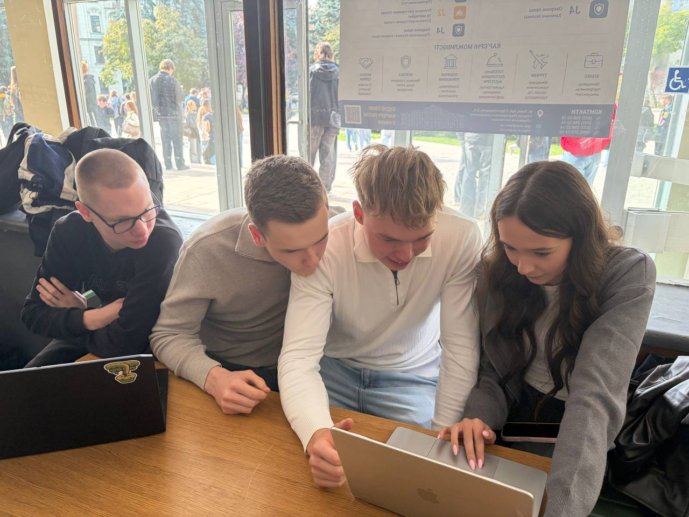
Рис 31. Офлайн-зустріч з командою

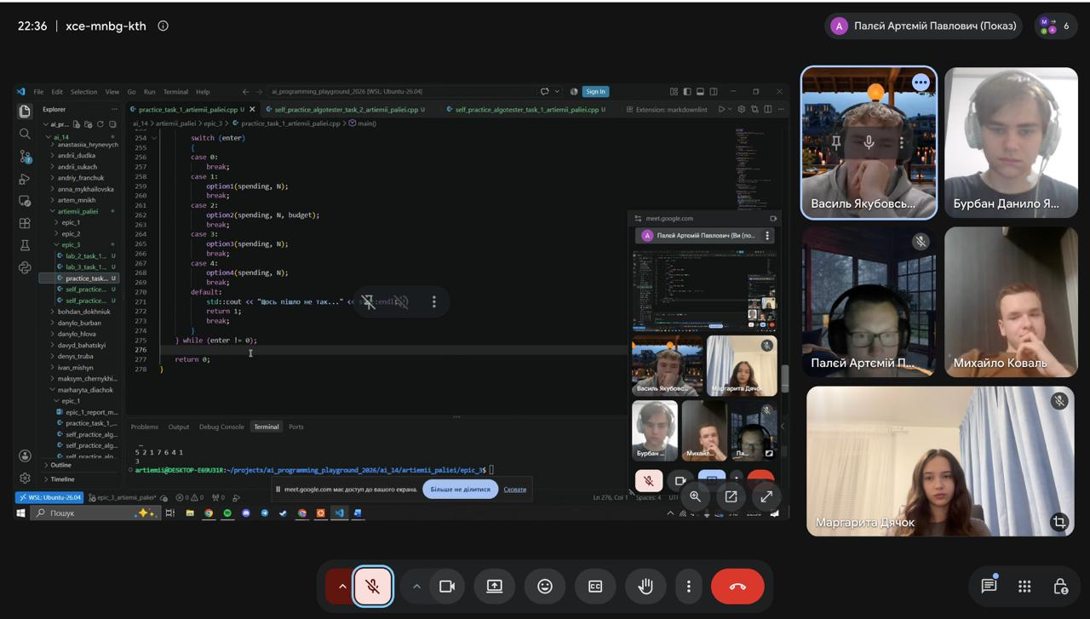
Рис 32. Онлайн-зустріч з командою

Висновок:
Під час виконання завдань третього епіку було успішно вивчено та закріплено на практиці основні концепції програмування мовою C++. Зокрема:
- Опановано основні види циклів: Вивчено синтаксис і принципи роботи циклів for, while та do-while, а також особливості їх використання для повторення операцій і обробки даних.
- Засвоєно роботу з одновимірними масивами: Опрацьовано способи оголошення, заповнення та обробки масивів, а також виконання операцій пошуку й аналізу їхніх елементів.
- Вивчено функції: Закріплено навички створення та використання функцій, передавання аргументів і повернення результатів для поділу програми на окремі логічні частини.
- Закріплено отримані знання на практиці: Виконано практичне завдання зі створення аналізатора бюджету, під час якого застосовано цикли, масиви та функції для обробки щоденних витрат, обчислення їхньої загальної суми, визначення мінімальних і максимальних значень та аналізу використання місячного бюджету. Це дало змогу закріпити теоретичні знання й набути практичних навичок розробки алгоритмів для розв’язання прикладних задач.
- Виконано задачі на обчислення складних функцій: Реалізовано алгоритми обчислення значень функцій за допомогою розкладу в ряд Тейлора. Це дало змогу закріпити навички використання циклів для виконання математичних обчислень і наближеного визначення значень функцій.

